「衛教不落實，愛滋難控制」
－106年愛滋防制工作教育訓練(南部)
壹、計劃源起
篩檢前後諮詢主軸將會針對第一線愛滋相關工作人員對於現行防制愛滋政策之認知，並增進其針對特定族群在實務工作上面臨愛滋等相關疾病之處理技能。讓第一線愛滋相關工作人員未來在進行特定族群進行篩檢、諮詢或個管服務的過程中，針對現正流行的俱樂部藥物及疾病給予正確的防制概念；此課程將邀請醫療、心理、社工、法律等不同層面的講師，分別針對目前正流行的俱樂部藥物的各個面向進行課程的安排，並於北部(台北)、南部(高雄)辦理兩個場次的培訓課程，提升愛滋相關服務的第一線工作者對於防制愛滋政策之認知，共同協助愛滋防治的進行。台灣紅絲帶基金會每年透過627全民愛滋篩檢日喚起喚起大眾對於愛滋定期篩檢的自我意識，提升並鼓勵接受定期接受愛滋篩檢與諮商，也鼓勵感染愛滋的個案能透過檢查，早期診斷與治療，讓感染者能獲得更有品質的生活，並避免進一步的傳播。

貳、指導單位
衛生福利部疾病管制署
參、主辦單位
財團法人台灣紅絲帶基金會
肆、合辦單位
高雄市政府衛生局
伍、活動內容
一、時間：106年9月22日(星期五) 09:00-17:00全天。
二、地點：高雄市政府衛生局4樓會議室(高雄市苓雅區凱旋二路132-1號)
三、邀請參加對象：
各縣市衛生局所愛滋業務承辦人、個案管理師、愛滋篩檢人員、專案計劃助理等；愛滋指定醫院感染科醫師、護理師、醫檢師、個案管理師、社工等；多元性別、同志中心、愛滋防治、感染者支持等民間團體工作人員、志工等，因場地位置有限，預計參與人數為50-70人。
四、本次課程預計申請相關學分時數認證，若有需求請來電洽詢。
五、本次課程全程免費，主辦單位中午提供便當及茶水，響應環保，建議 可自行攜帶杯具使用。
六、完成全日課程者，可向主辦單位申請紙本研習證明，採事後郵寄寄出。

陸、報名方式
一、一律採網路報名：http://www.taiwanaids.org.tw
進入 台灣紅絲帶基金會官網>紅絲帶動態>活動快訊 填寫資料報名。
二、報名截止日期：高雄場請於106年9月15日前完成報名，每場次名額有限，報名額滿將會停止接受報名，敬請及早報名。
柒、聯絡方式：
若有相關問題煩請聯繫業務承辦人－台灣紅絲帶基金會 社工
林俊宏(大東)，電話：(02)25592059#15，
e-mail：dong19850927@taiwanaids.org.tw。
捌、場地資訊：
一、搭乘捷運
搭乘橘線至「五塊厝站」或「文化中心」站延著凱旋二路往四維路方向步行約10分鐘即可到達。(五塊厝站3號出口)
二、搭乘公車
(1)市區公車
37號公車(民生醫院站)、0南；0北(凱旋醫院站)
(2)主幹線公車
環狀168東，環狀168西(民生醫院站下車)
(3)捷運接駁車
紅21(民生醫院站下車)

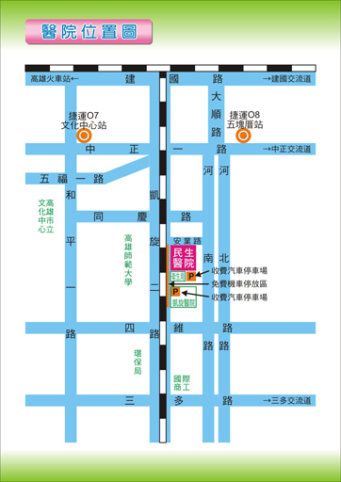
「衛教不落實，愛滋難控制」
－106年愛滋防制工作教育訓練(南部)
日程 | 課程 | 講師
08:40-09:00 | 上午報到
09:00-09:10 | 開訓、分組與訓練簡介 | 財團法人台灣紅絲帶基金會
09:10-10:10 | 專業介入層面  篩檢前後諮詢 | 講師:莊苹 主任  台北市聯合醫院昆明院區
10:10-10:20 | 休息
10:20-11:20 | 重點族群層面  從公園、三溫暖到趴場-外展篩檢諮詢經驗分享 | 講師:林垠瀚 社工  經歷:  1.高雄市毒品危害防制中心個管師督導  2.台灣紅絲帶基金會社工主任  3.衛生褔利部疾管管制署愛滋個案管理師資格
11:20-11:30 | 休息
11:30-12:30 | 疾病問題層面  事前預防性投藥-PrEP-  預防愛滋新選擇 | 講師：顧文瑋醫師  臺北榮民總醫院感染科醫師
12:30-13:20 | 午餐時間
13:20-13:30 | 下午報到
13:30-14:30 | 執行層面  醫事檢驗所  篩檢實務經驗分享 | 講師：社團法人中華民國醫事檢驗師公會全國聯合會林鳳珠副秘書長
14:30-14:40 | 休息
14:40-15:40 | 法律層面  愛滋條例盤點-HIV相關法律議題 | 講師：陳君瑋 律師  龐波國際法律事務所 律師
15:40-15:50 | 休息
15:50-16:30 | 分組討論演練
16:30-17:30 | 報告與分享

